Universidad Autónoma del Estado de México

Facultad de economía

**Series de tiempo: Modelos Holt**

Mi primera serie de tiempo es de las cotizaciones de las acciones de la empresa ICA a partir del Año 2013 a la fecha, en un periodo mensual, fecha que tiene una tendencia a la baja como se muestra en la imagen.

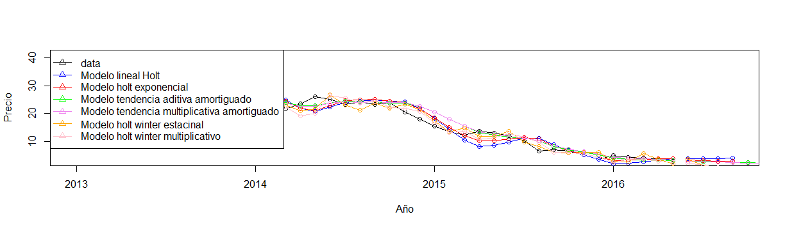

ME RMSE MAE MPE MAPE MASE ACF1 ME.1 RMSE.1 MAE.1

Training set -3.908205e-16 10.27174 8.877168 -70.18571 100.7522 0.8806112 0.8930833 -0.87875 2.746429 1.89325

MPE.1 MAPE.1 MASE.1 ACF1.1 ME.2 RMSE.2 MAE.2 MPE.2 MAPE.2 MASE.2 ACF1.2

Training set -7.772151 12.96305 0.1878096 0.1026656 -9.826897 11.2537 10.08069 -126.5419 127.5224 1 0.7521185

ME.3 RMSE.3 MAE.3 MPE.3 MAPE.3 MASE.3 ACF1.3

Training set -3.108286e-16 2.602051 1.784125 0.3017136 11.1786 0.1769844 0.1026656

Ahora bien el modelo que mejor se ajusta a mi serie de tiempo es el modelo, Holt aditivo Amortiguado y Holt Multiplicativo Amortiguado se puede ver que ambos tienen un comportamiento similar, sin embargo en términos numéricos el mejor modelo es el Holt Multiplicativo Amortiguado, pues a diferencia de los otros modelos, éste es el que tiene sus residuales más cercanos a cero.

Por lo que podemos concluir que el modelo Holt Multiplicativo Amortiguado es el más adecuado en este caso, confiando en su posible continuidad de la serie de tiempo, por lo que se pronostica que las acciones de la empresa Ica siga teniendo una tendencia bajista en el próximo año.

Por otro lado analizaremos el comportamiento de otra serie de tiempo, y esta es de las cotizaciones de las acciones de la empresa Bimbo en un periodo mensual y esta inicia en enero de 2012, comportamiento que ha tenido una tendencia hacia la alta como se puede observar en la siguiente imagen:

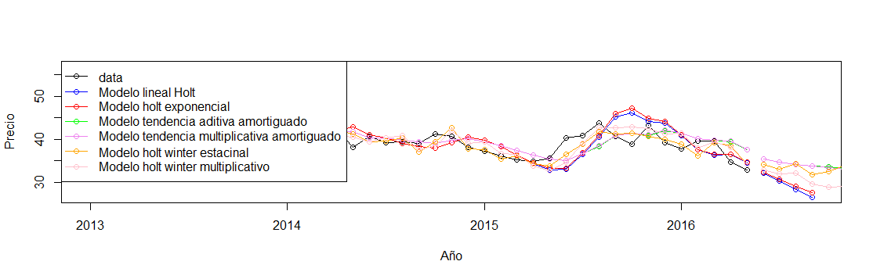

De la misma manera que la primer serie, se han estructurado los modelos Holt lineal, Holt exponencial, Holt aditivo Amortiguado y Holt Multiplicativo Amortiguado.

Observamos que el modelo que mejor se ajusta a mi serie de tiempo de la misma forma que las de ICA, es el modelo, Holt aditivo Amortiguado y Holt Multiplicativo Amortiguado se puede ver que ambos tienen un comportamiento similar, por otra parte en términos numéricos el mejor modelo es el Holt Multiplicativo Amortiguado pues sus residuales son los más cercanos a cero.

Por lo que podemos concluir que el modelo Holt Multiplicativo Amortiguado es el más adecuado para esta serie, por lo que pronosticamos confiablemente que para el periodo que sigue las acciones Bimbo mantenga una estabilidad en sus precios con una leve tendencia alcista.

ME RMSE MAE MPE MAPE MASE ACF1 ME.1 RMSE.1 MAE.1 MPE.1 MAPE.1 MASE.1 ACF1.1

Training set -2.425672e-15 5.143506 3.851684 -1.418093 9.104195 0.8000775 0.7532239 -0.59925 2.380809 1.85375 -1.534779 4.536869 0.3850637 -0.1396187

ME.2 RMSE.2 MAE.2 MPE.2 MAPE.2 MASE.2 ACF1.2 ME.3 RMSE.3 MAE.3 MPE.3 MAPE.3 MASE.3 ACF1.3

Training set -3.441724 6.076834 4.814138 -8.90387 12.25089 1 0.7332317 -2.131712e-15 2.30416 1.780712 -0.06363143 4.32261 0.3698923 -0.1396187